SISTEMA DE SEGUIMIENTO PARA
PLAN DE TRABAJO INSTITUCIONAL
Facultad de Ingeniería Estadística e Informática
Universidad Nacional del Altiplano
Oficina de Acreditación
Puno, 2025

1. Descripción general del sistema
El presente documento describe el diseño del Sistema de Seguimiento para el Plan de Trabajo Institucional de la Facultad de Ingeniería Estadística e Informática (FINESI) de la Universidad Nacional del Altiplano de Puno. El sistema tiene como finalidad centralizar y automatizar el monitoreo del cumplimiento de actividades programadas por las distintas oficinas y comisiones de la Facultad.

Para ello, cada oficina deberá presentar su plan de trabajo en formato PDF. El sistema procesará dicho documento de forma automática, extraerá las actividades registradas y permitirá hacer un seguimiento continuo del estado de ejecución. Los resultados se presentarán mediante un dashboard con indicadores de cumplimiento, permitiendo a la Oficina de Acreditación identificar brechas y tomar decisiones informadas.

2. Modelos UML del sistema
A continuación, se presentan los principales diagramas UML que modelan el comportamiento y la estructura del sistema. Estos diagramas fueron elaborados como parte del proceso de análisis y diseño del sistema.

2.1 Diagrama de casos de uso
El diagrama de casos de uso representa las interacciones entre los actores del sistema (Oficina de Acreditación, responsables de oficinas) y las funcionalidades principales disponibles.
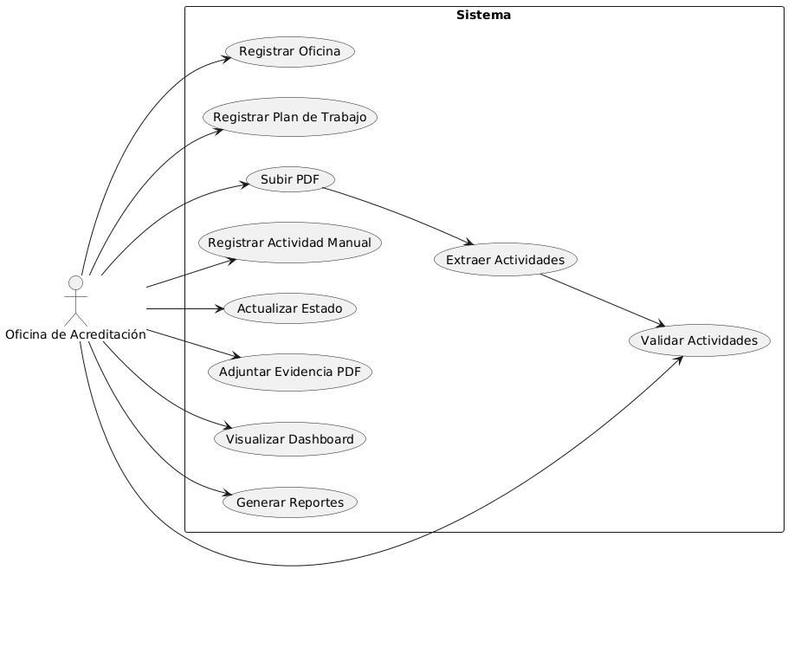

2.2 Diagrama de actividades
El diagrama de actividades describe el flujo de proceso desde la carga del plan de trabajo hasta la visualización de los indicadores de cumplimiento en el dashboard.

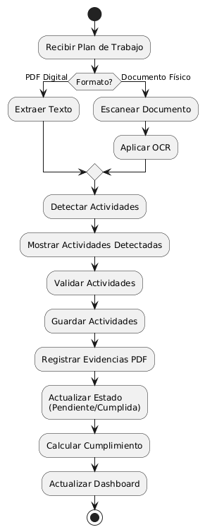

2.3 Diagrama de clases
El diagrama de clases presenta la estructura estática del sistema, mostrando las entidades principales, sus atributos y las relaciones entre ellas.

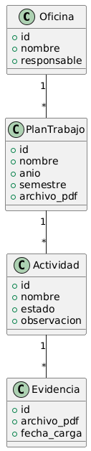

2.4 Diagrama de secuencias
El diagrama de secuencias ilustra la interacción cronológica entre los componentes del sistema para los principales escenarios de uso.

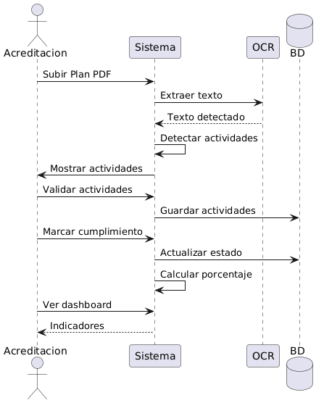

2.5 Arquitectura general
La arquitectura del sistema sigue un enfoque web con separación de capas: presentación (dashboard), lógica de negocio (procesamiento de PDFs e indicadores) y almacenamiento de datos.

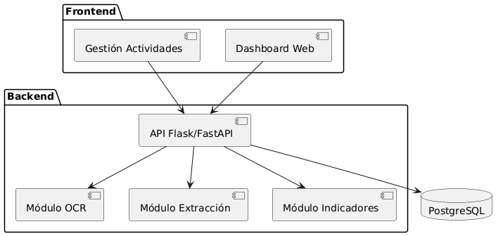

3. Diagrama Entidad Relacion
Para el diagrama de entidad relación, se verá las tablas que se usaran.

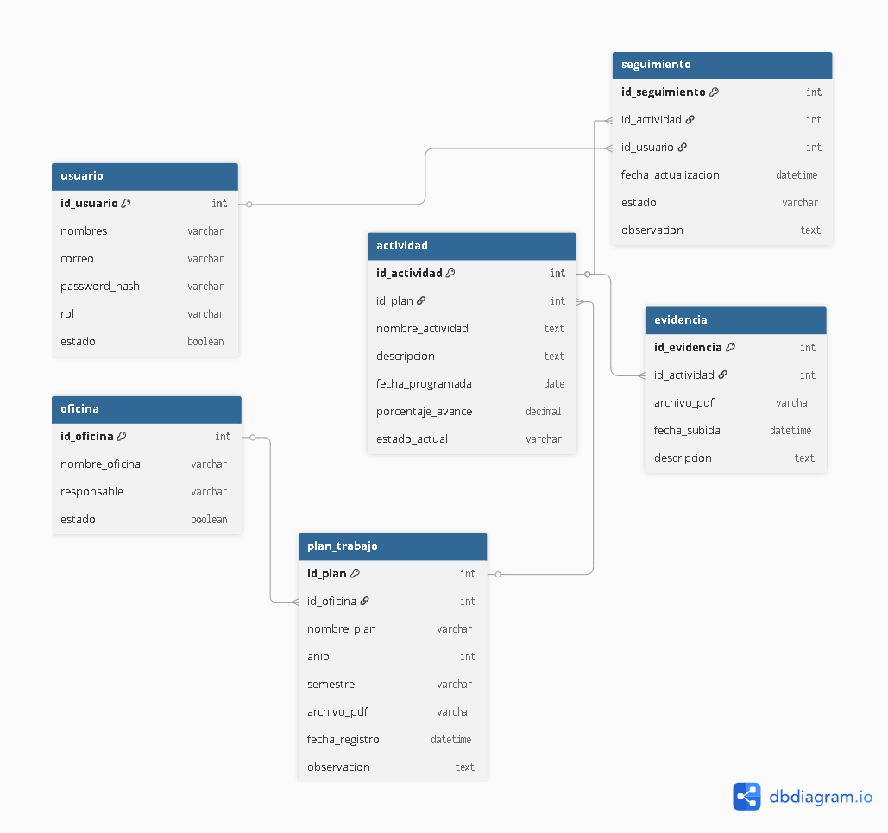

4. Requisitos Funcionales
Los requisitos funcionales describen las funcionalidades que el sistema debe implementar para cumplir con los objetivos del proyecto. Se clasifican por prioridad: Alta (imprescindible para el funcionamiento del sistema), Media (importante pero no bloqueante en la primera versión).

Código | Requisito Funcional | Prioridad
RF01 | El sistema debe permitir registrar las direcciones y oficinas de la Facultad. | Alta
RF02 | El sistema debe permitir registrar planes de trabajo asociados a una dirección u oficina. | Alta
RF03 | El sistema debe permitir cargar planes de trabajo en formato PDF. | Alta
RF04 | El sistema debe detectar automáticamente si el PDF contiene texto digital o imágenes escaneadas. | Media
RF05 | El sistema debe extraer automáticamente el contenido textual del plan de trabajo. | Alta
RF06 | El sistema debe identificar automáticamente las actividades contenidas en el plan de trabajo. | Alta
RF07 | El sistema debe mostrar las actividades detectadas para su validación por parte de la Oficina de Acreditación. | Alta
RF08 | El sistema debe permitir agregar actividades manualmente cuando no sean detectadas automáticamente. | Alta
RF09 | El sistema debe permitir modificar la información de una actividad registrada. | Alta
RF10 | El sistema debe permitir eliminar actividades registradas incorrectamente. | Media
RF11 | El sistema debe permitir registrar evidencias en formato PDF asociadas a una actividad. | Alta
RF12 | El sistema debe permitir actualizar el estado de cumplimiento de una actividad. | Alta
RF13 | El sistema debe gestionar los estados: Pendiente, Cumplida y No Cumplida. | Alta
RF14 | El sistema debe calcular automáticamente el porcentaje de cumplimiento por plan de trabajo. | Alta
RF15 | El sistema debe calcular automáticamente el porcentaje de cumplimiento por dirección u oficina. | Alta
RF16 | El sistema debe generar indicadores de cumplimiento por semestre. | Alta
RF17 | El sistema debe generar indicadores de cumplimiento por año. | Alta
RF18 | El sistema debe mostrar dashboards con gráficos e indicadores institucionales. | Alta
RF19 | El sistema debe permitir visualizar el detalle de actividades por oficina. | Alta
RF20 | El sistema debe generar reportes de cumplimiento para apoyo a procesos de acreditación. | Media

5. Requisitos No Funcionales
Los requisitos no funcionales establecen las restricciones de calidad, desempeño y operación que el sistema debe cumplir, independientemente de las funcionalidades específicas implementadas.

Código | Requisito No Funcional
RNF01 | El sistema debe funcionar en entorno con sistema operativo Windows.
RNF02 | El sistema debe ser accesible mediante navegador web sin instalación adicional.
RNF03 | La interfaz debe ser intuitiva y usable para personal administrativo sin formación técnica avanzada.
RNF04 | El sistema debe almacenar documentos PDF de manera segura, con control de acceso.
RNF05 | Solo usuarios autorizados podrán registrar o modificar información en el sistema.
RNF06 | El sistema debe garantizar la integridad de los datos almacenados.
RNF07 | El tiempo de procesamiento de un PDF no debe superar los 10 segundos para documentos estándar.
RNF08 | El sistema debe escalar sin degradación ante el crecimiento en el número de oficinas y planes registrados.
RNF09 | El sistema debe realizar copias de seguridad periódicas de la información almacenada.
RNF10 | El sistema debe garantizar disponibilidad durante el horario laboral institucional.

6. Estructura de Carpetas del Proyecto
La siguiente estructura define la organización del código fuente del sistema, siguiendo una arquitectura en capas con separación entre backend (API REST) y frontend (dashboard web). Esta organización facilita el mantenimiento, la escalabilidad y el trabajo colaborativo.
Estructura de directorios:
sistema-seguimiento-pti/
│
├── backend/
│ ├── app/
│ │ ├── main.py
│ │ ├── config.py
│ │ ├── models/
│ │ │ ├── direccion.py
│ │ │ ├── plan_trabajo.py
│ │ │ ├── actividad.py
│ │ │ ├── evidencia.py
│ │ │ └── usuario.py
│ │ ├── schemas/
│ │ │ ├── plan_trabajo.py
│ │ │ ├── actividad.py
│ │ │ └── evidencia.py
│ │ ├── routers/
│ │ │ ├── direcciones.py
│ │ │ ├── planes.py
│ │ │ ├── actividades.py
│ │ │ ├── evidencias.py
│ │ │ ├── dashboard.py
│ │ │ └── auth.py
│ │ ├── services/
│ │ │ ├── pdf_processor.py
│ │ │ ├── actividad_extractor.py
│ │ │ ├── indicadores.py
│ │ │ └── reporte_service.py
│ │ ├── utils/
│ │ │ ├── ocr.py
│ │ │ └── helpers.py
│ │ └── db/
│ │ ├── database.py
│ │ └── migrations/
│ ├── tests/
│ ├── uploads/
│ │ ├── planes/
│ │ └── evidencias/
│ └── requirements.txt
│
├── frontend/
│ ├── public/
│ └── src/
│ ├── assets/
│ ├── components/
│ │ ├── layout/
│ │ │ ├── Navbar.jsx
│ │ │ └── Sidebar.jsx
│ │ ├── dashboard/
│ │ │ ├── GraficoCumplimiento.jsx
│ │ │ ├── TarjetaIndicador.jsx
│ │ │ └── TablaResumen.jsx
│ │ ├── actividades/
│ │ │ ├── ListaActividades.jsx
│ │ │ ├── FormActividad.jsx
│ │ │ └── EstadoBadge.jsx
│ │ └── shared/
│ │ ├── UploadPDF.jsx
│ │ └── Modal.jsx
│ ├── pages/
│ │ ├── Dashboard.jsx
│ │ ├── Direcciones.jsx
│ │ ├── PlanesTrabajos.jsx
│ │ ├── Actividades.jsx
│ │ └── Login.jsx
│ ├── services/
│ │ ├── api.js
│ │ ├── planesService.js
│ │ └── actividadesService.js
│ └── App.jsx
│
├── database/
│ ├── schema.sql
│ └── seeds/
│
├── docs/
│ ├── diagramas/
│ └── requisitos.md
│
├── .env.example
├── .gitignore
├── docker-compose.yml
└── README.md
Descripción de carpetas principales:
Carpeta | Descripción
backend/ | Contiene toda la lógica del servidor: modelos de datos, endpoints de la API, servicios de procesamiento PDF, cálculo de indicadores y autenticación.
backend/app/models/ | Define las entidades del sistema según el Diagrama Entidad-Relación: Dirección, PlanTrabajo, Actividad, Evidencia y Usuario.
backend/app/routers/ | Endpoints REST organizados por recurso. Cada archivo corresponde a un módulo funcional del sistema (planes, actividades, dashboard, etc.).
backend/app/services/ | Lógica de negocio: procesamiento de PDFs, extracción automática de actividades (RF05, RF06) y cálculo de porcentajes de cumplimiento (RF14–RF17).
backend/uploads/ | Almacenamiento físico de los archivos PDF de planes de trabajo y evidencias cargadas por las oficinas.
frontend/src/components/ | Componentes reutilizables de la interfaz: gráficos del dashboard, formularios de actividades, badges de estado y modales.
frontend/src/pages/ | Vistas principales de la aplicación web: Dashboard, Planes de Trabajo, Actividades, Direcciones y Login.
frontend/src/services/ | Funciones para consumir la API REST del backend desde el frontend (carga de planes, actualización de estados, etc.).
database/ | Script SQL del esquema de base de datos y datos semilla para pruebas iniciales del sistema.
docs/ | Documentación del proyecto: diagramas UML, informe técnico y especificación de requisitos.

7. Tecnologías Utilizadas
A continuación se detallan las tecnologías seleccionadas para el desarrollo del sistema, justificadas según los requisitos funcionales y no funcionales establecidos en el presente documento.

Componente | Tecnología | Justificación
Backend - Framework | FastAPI (Python) | Framework web moderno, alto rendimiento, con documentación automática (Swagger). Ideal para APIs REST.
Backend - ORM | SQLAlchemy | Mapeo objeto-relacional para gestionar las tablas del DER (Dirección, PlanTrabajo, Actividad, Evidencia).
Base de Datos | PostgreSQL | Motor de base de datos relacional robusto. Soporta integridad referencial y consultas complejas de indicadores.
Procesamiento PDF | pdfplumber / PyMuPDF | Extracción de texto digital de PDFs. Detecta si el PDF es texto o imagen escaneada (RF04, RF05).
OCR (PDFs escaneados) | Tesseract + pytesseract | Reconocimiento óptico de caracteres para planes de trabajo en formato imagen (RF04).
Autenticación | JWT (python-jose) | Tokens de acceso seguros para control de usuarios autorizados (RNF04, RNF05).
Frontend - Framework | React + Vite | Biblioteca para construir el dashboard interactivo. Vite agiliza el desarrollo local.
Frontend - UI | Tailwind CSS | Estilos rápidos y consistentes para la interfaz administrativa.
Gráficos / Dashboard | Recharts | Gráficos de cumplimiento por oficina, semestre y año (RF18).
Peticiones HTTP | Axios | Cliente HTTP para conectar el frontend con la API REST del backend.
Servidor Web | Uvicorn + Nginx | Uvicorn ejecuta FastAPI; Nginx actúa como proxy inverso en producción (RNF02).
Control de versiones | Git + GitHub | Versionado del código fuente y colaboración entre desarrolladores.
Contenedores (opcional) | Docker + Docker Compose | Empaqueta backend, frontend y base de datos para despliegue reproducible en Windows (RNF01).
Generación de reportes | ReportLab / WeasyPrint | Exportación de reportes de cumplimiento en PDF para procesos de acreditación (RF20).
Stack tecnológico resumido:
BACKEND  FastAPI · Python  SQLAlchemy · PostgreSQL  pdfplumber · Tesseract  JWT Auth | FRONTEND  React + Vite  Tailwind CSS  Recharts · Axios | INFRAESTRUCTURA  Git + GitHub  Docker (opcional)  Nginx + Uvicorn

